未就业高校毕业生求职登记小程序二维码：
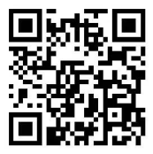

“中山人社”微信公众号二维码：
